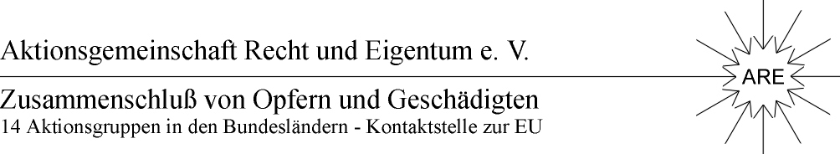
25. Mitgliederversammlung der ARE

und 2. Teil des 16. ARE-Kongresses
Tagesordnung am 20.04.2013

10:00 Uhr Mitgl.- Vers. Begrüßung I Parallele
durch Manfred Graf v. Schwerin I Informationen
Bericht und Ausblick, I für Neusiedlererben
Entwicklung 2012/2013 I und Betroffenen
I aufgrund
10:15 Uhr Bericht der Schatzmeisterin, I der neuen Möglichkeit Zusammenfassung der Aufgaben I speziell in Brandenburg
im Aktionsprogramm 2013 I (Staatsvertrag v. 20.03.2013)
Generaldiskussion I

11:30 Uhr Dr. Johannes Wasmuth: „Erneutes Versagen der bundesdeutschen Rechtsprechung bei der Aufarbeitung krassen Unrechts
am Beispiel der stalinistischen "Boden- und Wirtschaftsreform" in der SBZ“
„- Wegweisende Fehlurteile, wirtschaftlicher Schaden, verbleibende Aufarbeitungsmöglichkeiten -“

13:00 Uhr MITTAGSPAUSE

14:00 Uhr Prof. Dr. Schachtschneider: „Niedergang des Rechtsstaats und Handlungsbedarf“

15:15 Uhr Rechtsanwalt Dr. Purps: „Wird die Bodenaffäre Brandenburg zur Wendemarke für einen Kurswechsel?“

15:15 Uhr Dr. jur. v. Storch: „Erfahrungen aus der Parlamentsarbeit in Mecklenburg-Vorpommern““

16:00 Uhr Zusammenfassung des Kongresses und Ausblick, Resolutionen Fall- Besprechung
Gelegenheit zu persönlichen Gesprächen

Es liegen schriftliche Beiträge zum Mitnehmen vor von:
- Prof. Wilke
- Univ. Prof. Blum
- Prof. Starbatty
- Prof. Ress
- Roland Jahn
- Jochen- Konrad Fromme
- Dr. Udo Madaus
- Dr. K.P. Krause

Aktionskreis Kulturerbe
und der Publikationen aus der ARE- Arbeit 2012/2013 und der UOKG

